Spekuláció kizárva: csak egy kérdőív kitöltése után vásárolhatnak az érdeklődők a Toyota hipersportautójából
Az ezer lóerős GR Super Sport minden idők legizgalmasabb Toyotájának ígérkezik. A húsz darabos limitált példányszám azonban nem csak az autók szerelmesei számára teszi érdekessé az utcai versenyautót, hanem a nyerészkedők számára is. Ezért most a Toyota a spekulánsokat megpróbálja kizárni, és mindent elkövet, hogy csak az arra érdemesek garázsába kerüljön új csúcsmodellje.

A hosszú távú világbajnokság (WEC) új szabályrendszere értelmében a korábbi LMP1-es királykategóriát a Hypercar széria váltja fel, amelyben kvázi közúti autók fognak versenyezni egymással. Az előírások értelmében minden gyártó homologizációs szériát köteles előállítani autójából. A Toyota esetében ez a GR010 HYBRID versenyautóhoz megjelenésében és technikájában egyaránt közel álló, de annál is erősebb, ezer lóerős GR Super Sport lesz, amely várhatóan már 2022-ben piacra kerülhet – félelmetesen magas, 2,8 millió dollárosra becsült áron.
Az autóból minimum húsz darabot kell gyártania és eladnia a Toyotának, ám a csillagászati ár miatt ez a minimum várhatóan a maximum is lesz: a japán Hypercar ezzel a világ egyik legritkább és legdrágább, következésképpen legértékesebb és legkívánatosabb autójává válik.
Egy ideális világban kizárólag a versenyautók és/vagy a Toyota iránt szenvedéllyel rajongó milliomosok rendelnének maguknak az autóból, a valóság azonban ennél kiábrándítóbb: ilyen helyzetekben törvényszerűen megjelennek a hiénák, akik a keresleti piacot kihasználva jelentős haszonnal adnának túl a szerencsésen megkaparintott autón.
A Toyota ezt minden lehetséges módszerrel szeretné elkerülni, ezért a gyár részletesen felméri a jelentkezők autóbolond mivoltának mértékét. A márka japán weboldalán keresztül elérhető részletes kérdőív megkéri az érdeklődőket, hogy sorolják fel a birtokukban lévő, nagy értékű sportautókat, kezdve a kedvenceikkel.

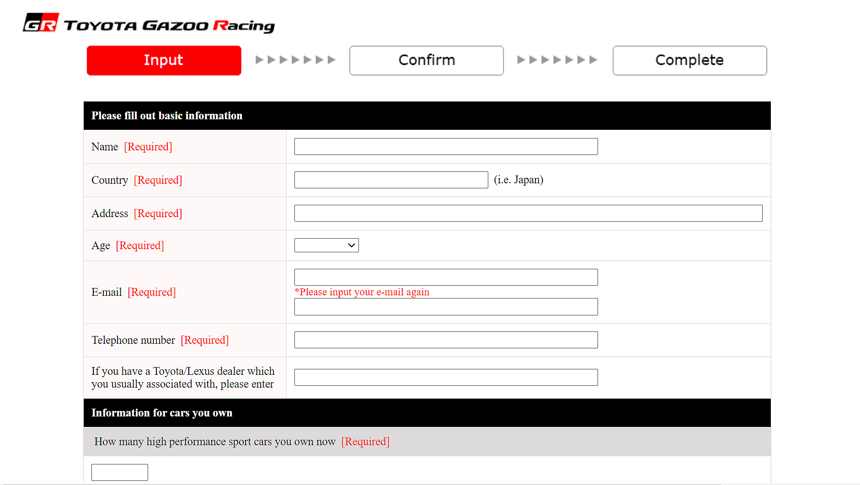
Tudni szeretnék, hogy van-e vagy valaha volt-e a reménybeli vevő tulajdonában Toyota 2000GT vagy Lexus LF-A, hogy milyen sokat használja ezeket az autókat, és évente hány alkalommal vezeti őket versenypályán.
Az érdeklődők esetleges nemzetközi autóversenyzői engedélyére is rákérdeznek, továbbá megkérik a jelentkezőt, árulja el, milyen célból szeretne GR Super Sportot vásárolni.
Ez utóbbira adható, lehetséges válaszok között nem szerepel a gyors haszonszerzés reménye, mégsem hisszük, hogy a Toyota ezzel a kérdőívvel száz százalékban ki fogja tudni zárni a spekulátorokat az eladásokból. Fordítva már annál inkább: így könnyebben rátalálhatnak azokra a potenciális ügyfelekre, akik méltó gazdái lehetnek a Toyota autóipari mérföldkövének.
Fotók: Toyota

Kiadta a Smarter Média Kommunikációs Ügynökség (http://news.smartermedia.hu)
Forrás: https://news.smartermedia.hu/motorsport/spekulacio-kizarva-csak-egy-kerdoiv-kitoltese-utan-vasarolhatnak-az-erdeklodok-toyota

